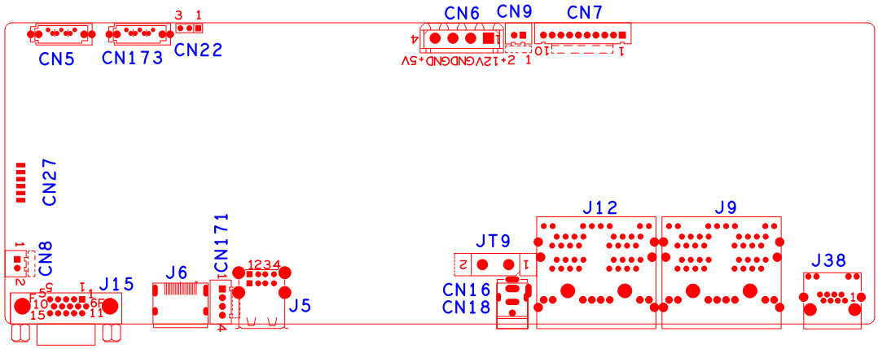

|  |  |  |  |  |  |
| --- | --- | --- | --- | --- | --- |
| 位号 | 功能描述 | 接口定义 | | | |
| CN27 | 报警输入输出扩展接口 | 1:输入 | 2:输出 | 3:GND | 4:+5V |
|  |  | 5:GND | 6:GND |  |  |
| CN5 | SATA接口 |  |  |  |  |
| CN173 | SATA接口 |  |  |  |  |
| CN22 | 串口拓展口 | 1:UART0_RXD | 2:UART0_TXD | 3:GND |  |
| CN6 | 硬盘电源座子 | 1:+12V | 2:GND | 3:GND | 4:+5V |
| CN9 | 风扇电源座子 | 1:+12V | 2:GND |  |  |
| CN7 | 10脚前端板座子 | 1:+3.3 | 2:GND | 3:IR | 4:COL2 |
|  |  | 5:COL1 | 6:ROW2 | 7:COL3 | 8:ROW1 |
|  |  | 9:ALARM | 10:REC |  |  |
| J38 | 网口 |  |  |  |  |
| J9 | 4网口带POE组合座子 |  |  |  |  |
| J12 | 4网口带POE组合座子 |  |  |  |  |
| JT9 | 48V电源开关 |  |  |  |  |
| CN16 | 48V电源输入接口(与CN18兼容） |  |  |  |  |
| CN18 | 48V电源输入接口 |  |  |  |  |
| J5 | 2USB接口 |  |  |  |  |
| CN171 | USB扩展座子 | 1:+5V | 2:USB1DM-FRONT | 3:USB1DP-FRONT | 4:GND |
| J6 | HDMI接口 |  |  |  |  |
| J15 | VGA接口 |  |  |  |  |
| CN8 | 风扇电源座子 | 1:+12V | 2:GND |  |  |